處理(功能)規格書 |  |  |  |  |  |  |  |  |  |  |  |  |  | Page 1 / 6
處理(功能點)名稱 |  |  |  |  |  | 年 月 日 |  | 製 作 | 負 責 |  | 品 保 |  | 確 認 | 文 件 編 號
HT_45 |  |  |  |  |  | 95/12/01 |  | 范 |  |  |  |  |  | HT_45
BATCH |  | JAVA | J S P | E X E |  | 資料量 |  | 處理週期 | 輸出入畫面編號 |  |  |  | BATCH
 |  | ■ | ■ |  |  |  |  |  | HT_45
輸入資料檔案 | HTT_TRANCOST  HBV_PERSON  HAT_DEPTFIL |  |  |  | 輸出資料檔案 |  |  |  |  | ＩＯ資料檔案 |  | 報表檔  文字檔
功 能 說 明
功能: 講師鍾點費明細表列印→向各單位收取某期間內之講師鐘點費用
單位別講師鍾點費統計表列印→向各單位收取講師鐘點費用之收據
畫面:

- HT_450
畫面預設值顯示:印表Enabled
ReadOnly:無
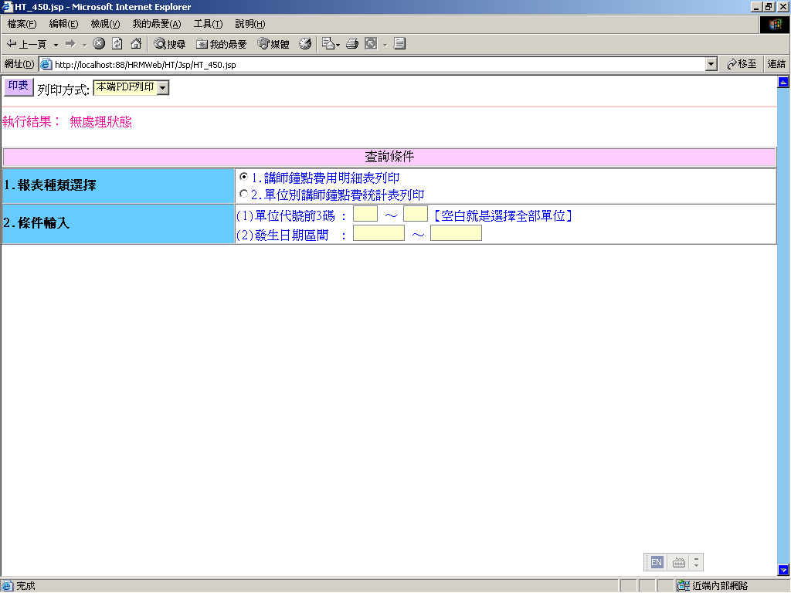

處理(功能)規格書 |  |  |  |  |  |  |  |  |  |  |  |  |  | Page 2 / 6
處理(功能點)名稱 |  |  |  |  |  | 年 月 日 |  | 製 作 | 負 責 |  | 品 保 |  | 確 認 | 文 件 編 號
HT_45 |  |  |  |  |  | 95/12/01 |  | 范 |  |  |  |  |  | HT_45
BATCH |  | JAVA | J S P | E X E |  | 資料量 |  | 處理週期 | 輸出入畫面編號 |  |  |  | BATCH
 |  | ■ | ■ |  |  |  |  |  | HT_45
輸入資料檔案 | HTT_TRANCOST  HBV_PERSON  HAT_DEPTFIL |  |  |  | 輸出資料檔案 |  |  |  |  | ＩＯ資料檔案 |  | 報表檔  文字檔
功 能 說 明
處理說明:
一.說明:
【HT_450】處理，訊息顯示原則查看”MT系統訊息顯示規範”
※報表選擇分別說明
1.講師鐘點費明細表列印:
(1)查詢鍵值:
單位代號前3碼區間 + 發生日期區間（必要輸入）
執行查詢前要做※條件檢查1
(2)依條件值查詢順序如下:
-1.以日期區間 + 費用代號=’XXX’(教師鍾點費用代號) + 單位代號區間查詢研修學員費用檔(HTT_TRANCOST)，並以講師身分證號連結查詢人事主檔(HBV_PERSON)，資料存在才可以繼續作業，反之顯示錯誤訊息回畫面，資料以單位代號+講師身分證號排序 。
※描述性SQL如下所示:
SELECT 欄位 FROM HTT_TRANCOST ,HBT_ PERSON
WHERE H_TDXTRA BETWEEN 發生日期區間
AND H_TEXPSID = "XXX"
AND H_DEPTNO[1,3] BETWEEN 單位代號區間
AND H_TEACHER = PIDNO
ORDER BY H_DEPTNO, H_TEACHER
(3) 列印處理
-1.每頁印出表頭 （同報表格式一）
表頭要顯示發生日期區間
-2.逐筆列印明細資料:
【注意事項】
- 同一教師ID和姓名只需列印一次,但跨頁時首筆要列印ID和姓名
- 不同教師ID要做區隔和相同ID的費用小計列印
- 不同單位代號(前3碼)要做區隔並將相同單位代號(前3碼)的費用合計列印
A.身份證號：H_TEACHER
B.姓名：HBV_PERSON.H_NAME
處理(功能)規格書 |  |  |  |  |  |  |  |  |  |  |  |  |  | Page 3 / 6
處理(功能點)名稱 |  |  |  |  |  | 年 月 日 |  | 製 作 | 負 責 |  | 品 保 |  | 確 認 | 文 件 編 號
HT_45 |  |  |  |  |  | 95/12/01 |  | 范 |  |  |  |  |  | HT_45
BATCH |  | JAVA | J S P | E X E |  | 資料量 |  | 處理週期 | 輸出入畫面編號 |  |  |  | BATCH
 |  | ■ | ■ |  |  |  |  |  | HT_45
輸入資料檔案 | HTT_TRANCOST  HBV_PERSON  HAT_DEPTFIL |  |  |  | 輸出資料檔案 |  |  |  |  | ＩＯ資料檔案 |  | 報表檔  文字檔
功 能 說 明
C.班別：HTT_TCOURSE.H_TCOUSNAM
SELECT 欄位 FROM HTT_TCOURSE
WHERE H_TCOUSID = HTT_TRANCOST.H_TCOUSID
資料存在才可以繼續作業，反之顯示錯誤訊息回畫面
D.期別：H_TERM
E.發生日： H_TDXTRA
F.鐘點費：H_TCOST
-3.相同ID的小計列印:
A.費用小計→ 累加同一ID明細欄位的鐘點費用
-4.相同單位代號的小計列印:
A.單位代號→ HBV_PERSON.H_DEPTNO
B.單位名稱→ HAT_DEPTFIL.H_DEPT1（一級單位名稱）
SELECT 欄位 FROM HAT_DEPTFIL
WHERE H_DEPTNO[1,3] = HBV_PERSON.H_DEPTNO[1,3]
資料存在才可以繼續作業，反之顯示錯誤訊息回畫面
C.費用小計→ 累加同一單位代號的明細欄位的鐘點費用
-5.列印表尾的統計資料:
總計→TOTAL明細欄位的鐘點費用
-6.顯示執行結果傳回
-7.報表格式見報表格式一（報表編號: HT_4501）
-8.檔案轉出格式如下（檔案編號: HT_4501.TXT）: 只要上述明細欄位的資料

2.單位別講師鐘點費統計表列印:
(1)查詢鍵值:同報表(講師鐘點費明細表列印)的查詢鍵值內容說明
(2)依條件值查詢:同上述報表(講師鐘點費明細表列印)的查詢條件內容說明
(3)列印處理
-1.每頁印出表頭 （同報表格式二）
表頭要顯示發生日期區間
-2.逐筆列印明細資料:
【注意事項】
(1)同一單位代號前3碼和單位名稱只需列印一次,但跨頁時首筆要列印
(2)不同單位代號前3碼要做區隔並將相同單位代號前3碼的費用合計列印
處理(功能)規格書 |  |  |  |  |  |  |  |  |  |  |  |  |  | Page 4 / 6
處理(功能點)名稱 |  |  |  |  |  | 年 月 日 |  | 製 作 | 負 責 |  | 品 保 |  | 確 認 | 文 件 編 號
HT_45 |  |  |  |  |  | 95/12/01 |  | 范 |  |  |  |  |  | HT_45
BATCH |  | JAVA | J S P | E X E |  | 資料量 |  | 處理週期 | 輸出入畫面編號 |  |  |  | BATCH
 |  | ■ | ■ |  |  |  |  |  | HT_45
輸入資料檔案 | HTT_TRANCOST  HBV_PERSON  HAT_DEPTFIL |  |  |  | 輸出資料檔案 |  |  |  |  | ＩＯ資料檔案 |  | 報表檔  文字檔
功 能 說 明
(3)每頁末端都要做費用的合計列印
A.單位代號：HBV_PERSON.H_DEPTNO
B.單位名稱：HAT_DEPTFIL.H_DEPT1（一級單位名稱）
SELECT 欄位 FROM HAT_DEPTFIL
WHERE H_DEPTNO[1,3] = HBT_PERSON.H_DEPTNO[1,3]
資料存在才可以繼續作業，反之顯示錯誤訊息回畫面
C.姓名：HBV_PERSON.H_NAME
D.身份證號：H_TEACHER
E.鐘點費：H_TCOST
-3.相同ID的小計列印:
A.費用小計→ 累加同一ID明細欄位的鐘點費用
-4.相同單位代號的小計列印:
A.單位費用小計→ 累加同一單位代號的明細欄位的鐘點費用
-5.列印頁尾的統計資料:
總計→合計該頁的單位費用
-6.顯示執行結果傳回
-7.報表格式見報表格式一（報表編號: HT_4502）
-8.檔案轉出格式如下（檔案編號: HT_4502TXT）: 只要上述明細欄位的資料

2.印表：
(1)同【報表選擇分別說明】的動作,依條件值查詢該資料是否存在。
存在→產生報表
不存在→將執行結果顯示於報表上
(2)搭配選擇印表列印種類
- 本端PDF列印 （PDF預覽、可存檔、列印）
- Server端列印（存檔在Server端上，機房列印）
- 轉檔案匯出（在local端電腦匯出一般文字檔(預設檔名同流程所述)，可由USER運用Excel讀入）
(3)※報表格式同流程所述

處理(功能)規格書 |  |  |  |  |  |  |  |  |  |  |  |  |  | Page 5 / 6
處理(功能點)名稱 |  |  |  |  |  | 年 月 日 |  | 製 作 | 負 責 |  | 品 保 |  | 確 認 | 文 件 編 號
HT_45 |  |  |  |  |  | 95/12/01 |  | 范 |  |  |  |  |  | HT_45
BATCH |  | JAVA | J S P | E X E |  | 資料量 |  | 處理週期 | 輸出入畫面編號 |  |  |  | BATCH
 |  | ■ | ■ |  |  |  |  |  | HT_45
輸入資料檔案 | HTT_TRANCOST  HBV_PERSON  HAT_DEPTFIL |  |  |  | 輸出資料檔案 |  |  |  |  | ＩＯ資料檔案 |  | 報表檔  文字檔
功 能 說 明
※條件檢查1: (JS)
1.查詢鍵值檢查:
-單位代號區間：空白則自動顯示預設為000~999
輸滿位數就自動跳至下一各 TABINDEX
-發生日期區間：不可空白，日期格式(YYYYMMDD)
輸滿位數就自動跳至下一各 TABINDEX
2.在查詢鍵值欄位（發生日期(訖））上按ENTER等同於按下查詢鍵進行查詢
錯誤訊息顯示原則查看”MT系統訊息顯示規範”:日期合法

- 報表格式1：
報表:HT_4501 講師鍾點費明細表 印表日期:2005/06/20
頁次： 1
結束日期區間:YYYMMDD～YYYMMDD

身份證號 姓名 班別 期別 發生日期 鐘點費
DXXXXXXXXX 賴XX 新幹班 90-02 900119 3700 90-03 900122 3700
-----------
7400
(此處要空一行)
AXXXXXXXXX 王XX 新幹班 90-02 900119 500 90-03 900122 500
-----------
1000
(此處要空一行)
單位代號: 931 ===========
單位名稱: 大同大學 8400
--------------------------------------------------------------------------------------
(下一筆資料 , 以此類推……)
--------------------------------------------------------------------------------------
總計: 999999

處理(功能)規格書 |  |  |  |  |  |  |  |  |  |  |  |  |  | Page 6 / 6
處理(功能點)名稱 |  |  |  |  |  | 年 月 日 |  | 製 作 | 負 責 |  | 品 保 |  | 確 認 | 文 件 編 號
HT_45 |  |  |  |  |  | 95/12/01 |  | 范 |  |  |  |  |  | HT_45
BATCH |  | JAVA | J S P | E X E |  | 資料量 |  | 處理週期 | 輸出入畫面編號 |  |  |  | BATCH
 |  | ■ | ■ |  |  |  |  |  | HT_45
輸入資料檔案 | HTT_TRANCOST  HBV_PERSON  HAT_DEPTFIL |  |  |  | 輸出資料檔案 |  |  |  |  | ＩＯ資料檔案 |  | 報表檔  文字檔
功 能 說 明

- 報表格式2：
報表:HT_4502 單位別講師鍾點費統計表 印表日期:2005/06/20
頁次： 1
結束日期區間:YYYMMDD～YYYMMDD

單位代號 單位名稱 姓名 身份證號 鐘點費
000 大同公司 王XX AXXXXXXXXX 1500
陳XX BXXXXXXXXX 3500
陳XX CXXXXXXXXX 1000
===========
單位費用合計: 6000
--------------------------------------------------------------------------------------
001 秘書總處 王XX AXXXXXXXXX 1500
陳XX BXXXXXXXXX 3500
陳XX CXXXXXXXXX 2000
===========
單位費用合計: 7000
--------------------------------------------------------------------------------------
(下一筆資料 , 以此類推……)
--------------------------------------------------------------------------------------
本頁小計＝＝> 999999

